2018年高二物理学业水平测试模拟试卷一
注 意 事 项
1．本试卷包含单项选择题（第1题~第23题，共69分）、非选择题（第24题~第28题，共31分）两部分．考生答题全部答填涂在答题卡上，答在本试卷上无效．本次考试时间为75分钟．
2．答题前，请务必将自己的姓名和准考证号用0.5毫米黑色签字笔填写在答题卡上．
3．答选择题必须用2B铅笔把答题卡上对应题目的答案标号涂黑．如需改动，请用橡皮擦干净后，再选涂其它答案．答非选择题必须用0.5毫米黑色签字笔写在答题卡上的指定位置，在其它位置答题一律无效．
4．如有作图需要，可用2B铅笔作答，并请加黑加粗画清楚．

一．单项选择题：每小题只有一个选项符合题意（本大题23小题，每小题3分，共69分）
1．关于速度和加速度，下列说法中正确的是
A．物体的速度越大，加速度也越大 B．物体的速度为零时，加速度也为零
C．物体的速度变化量越大，加速度越大 D．物体的速度变化越快，加速度越大
2. 关于摩擦力，下列说法中正确的是
A．运动的物体不可能受静摩擦力 B．有摩擦力一定有弹力
C．摩擦力一定跟压力成正比 D．摩擦力总跟运动方向相反
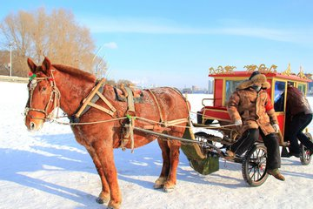
3．如图所示，一匹马拉着车前行．关于马拉车的力和车拉马的力的大小关系，下列说法中正确的是
A．马拉车的力总是大于车拉马的力
B．马拉车的力总是等于车拉马的力
C．加速运动时，马拉车的力大于车拉马的力
D．减速运动时，马拉车的力小于车拉马的力
4．在“验证力的平行四边形定则”的实验中，合力与分力的作用效果相同，这里“作用效果”指的是
A．弹簧测力计的弹簧被拉长
B．固定橡皮条的图钉受拉力产生形变
C．细绳套受拉力产生形变
D．使橡皮条在同一方向上伸长相同长度
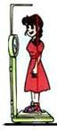
5．如图所示，质量为50kg的某同学站在升降机中的磅秤上，某一过程中该同学发现磅秤的示数为40kg，则在此过程中升降机的运动方式可能是
A．加速下降 B．加速上升
C．匀速上升 D．减速下降
6．如图所示，细绳一端拴一小球M，另一端固定在O点．拿一铅笔从O点开始在细绳下方沿水平方向向右匀速运动，可以观察到小球沿倾斜的直线从A运动到B，则小球运动的速度
A．大小和方向均改变
B．大小不变，方向改变
C．大小和方向均不变
D．大小改变，方向不变

7．有经验的伐木工人在伐倒大树时，会双眼紧盯树梢，根据树梢的运动情形就能判断大树朝哪个方向倒下，从而避免被大树砸伤．从物理知识的角度来解释，下列说法中正确的是
A．树木开始倒下时，树梢的角速度最大，易于判断
B．树木开始倒下时，树梢的线速度最大，易于判断
C．树木开始倒下时，树梢的周期较大，易于判断
D．伐木工人的经验缺乏科学依据
8．如图所示，在探究“加速度与力和质量的关系”实验装置中，A为小车，B为装有砝码的小盘，C为一端带有定滑轮的长木板，小车通过纸带与电磁打点计时器相连，小车的质量为M，小盘（及砝码）的质量为m．下列说法中正确的是
A
B
C
A．实验时先放开小车，再接通打点计时器的电源
B．每次改变小车质量时，应重新平衡摩擦力
C．本实验中应满足m远小于M的条件
D．在用图象探究小车加速度与受力的关系时，应作a－M图象
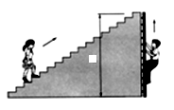
9．如图所示，两个同学都从地面登上阶梯顶端A处．女同学沿台阶走上去，克服重力做功为W₁；男同学从直梯攀爬上去，克服重力做功为W₂．如果两人的体重相同，下列说法中正确的是
A
h
A．W₁ =W₂ B．W₁ >W₂
C．W₁<W₂ D．无法确定
10．关于机械能守恒，下列说法中正确的是
A. 物体受力平衡，则机械能一定守恒
B. 物体做自由落体运动，则机械能一定守恒
C. 物体做匀速直线运动，则机械能一定守恒
D. 物体做匀速圆周运动，则机械能一定守恒
11．在“验证机械能守恒定律”实验中，根据纸带算出相关各点的速度v，量出下落距离h，则以v²/2为纵轴、以h为横轴画出的图象应是下图中的
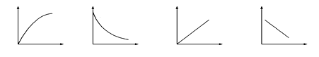
h
v²/2
v²/2
v²/2
h
h
h
v²/2
A
B
C
D
o
o
o
o

阅读下列内容，回答12-15题问题
近几年，随着我国经济发展和人民生活水平的提高，城市和乡村的车辆急剧增加，我国每年因交通事故造成中学生死亡数千人，受伤数万人．所以，注意交通安全就显得尤为重要．“珍惜生命，安全出行”是每个公民都应时刻牢记和自觉遵守的准则．
12．在公路上经常有如图所示的交通标志，下列说法中正确的是
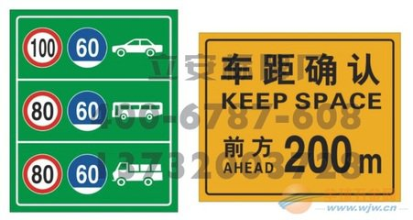
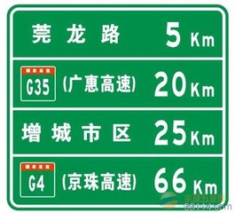
A．左图中的限速标志为平均速度大小
B．左图中的限速标志为瞬时速度大小
C．左图中的限速标志为加速度大小
D．右图中的距离标志为位移大小

13．下列违反交通秩序的行为中，涉及惯性知识的是
A．闯红灯 B．乱穿马路
C．开车超速 D．超载运输
14．一辆汽车以v=54km/h的速度行驶在平直公路上，看见前方50m处路口有红灯，驾驶员立刻关闭发动机，汽车刚好到达前方停止线，则汽车减速行驶的加速度大小为
A．a=2.25m/s² B．a=29.16km/h²
C．a=1.08m/s² D．a=29.16m/s²
15．小明放学后骑车以动能E_{k}通过路口转弯时，做半径为R圆周运动所需的向心力是
A． B． C． D．
16．物体做匀速圆周运动时，保持不变的量是
A．动能 B．速度 C．加速度 D．合外力
17．两颗质量相同的卫星绕地球做匀速圆周运动，其轨道半径分别为r、2r，则它们所受万有引力大小之比为
A．4∶1 B．1∶4 C．2∶2 D．1∶2
18．下列措施中，属于防止静电危害的是
A．静电除尘 B．静电复印
C．静电喷涂 D．在高层建筑上安装避雷针
19．在真空中两个静止的点电荷Q₁和Q₂，它们之间的库仑力大小为F．若保持它们之间的距离不变，将Q₁所带电荷量变为原来的2倍，为了使它们之间的库仑力保持不变，则Q₂所带电荷量应变为原来的
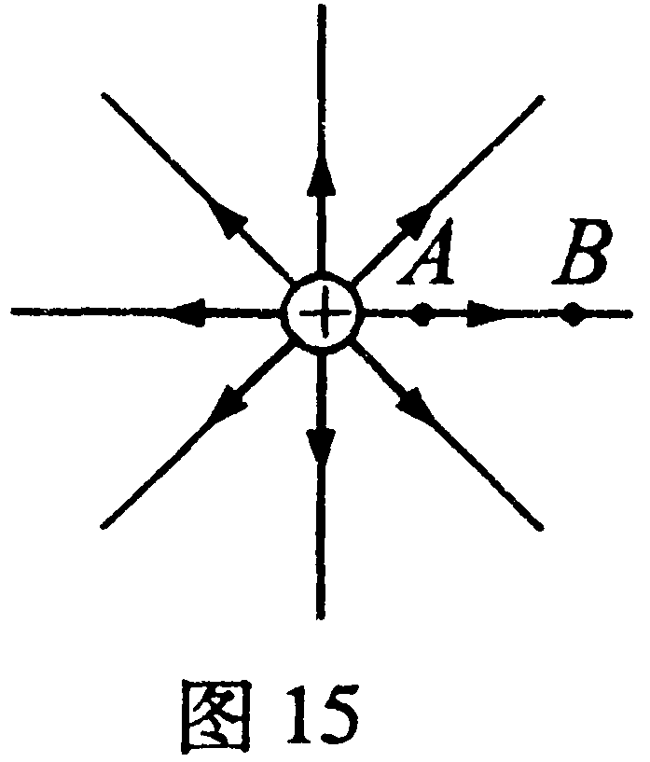
A． B． C． D．
20．如图所示，在正点电荷Q产生的电场中，关于A、B两点电场强度的大小，下列说法中正确的是
A．E_{A} > E_{B} B．E_{A} = E_{B}
C．E_{A} < E_{B} D．无法判断
21．通电直导线垂直于磁场方向放在磁场中，则关于电流、磁感应强度和安培力三者方向的关系，下列各图中正确的是
I
F
C
I
F
A
I
F
B
D
I
F

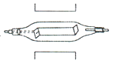
22．将阴极射线管的两极与高压电源连接后，加上如图所示的磁场，可观察到从负极向右射出的高速电子流的偏转情况是
N
S
+
-
A．平行于纸面向上偏转
B．平行于纸面向下偏转
C．垂直于纸面向内偏转
D．垂直于纸面向外偏转
23．如图所示，A为一放在竖直轻弹簧上的小球，在竖直向下恒力F的作用下，弹簧被压缩到B点，弹簧始终在弹性限度内．现突然撤去力F，小球将向上弹起直至速度为零，不计空气阻力，则小球在上升过程中
A
F
B
A. 小球向上做匀变速直线运动
B. 当弹簧恢复到原长时，小球速度恰减为零
C. 小球动能先增大后减小
D. 小球机械能逐渐增大

二．填空题：把答案填在答题卡相应的横线上(本大题2小题，其中24小题4分，25小题6分，共10分)
24．本题为选做题，包括24-A和24-B两题，考生只选择其中一题作答
24-A（4分）本题供使用选修1-1教材的考生作答．  如图所示为正弦式交变电流的电压u随时间t变化的图象．由图可知，该交变电流的电压有效值为 ▲ V，频率为 ▲ Hz．  O  t/s  u/V  0.01  36  O  Q  0.02  0.03  0.04  -36 | 24-B（4分）本题供使用选修3-1教材的考生作答．  如图所示，电路中电源电动势为4V，内阻为1Ω，电流表读数为1A，电压表读数为3V，则电阻R的阻值为 ▲ Ω，电阻R消耗的功率为 ▲ W．  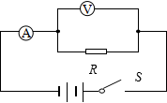

25．（6分）在“用电磁打点计时器探究匀变速直线运动规律”的实验中，得到了一条如图所示的纸带．按时间顺序取O、A、B三个计数点，所用电源的频率为50Hz，则
（1）纸带上相邻两个计数点对应的时间间隔为 ▲ s；
（2）实验中测得计数点之间的距离如图所示（单位：cm），则打A点时纸带的速度 ▲ m/s(此处保留3位有效数字)；
（3）纸带运动的加速度为 ▲ m/s²．
O
A
B
2.40
5.30

三 ．计算或论述题：解答时请写出必要的文字说明、方程式和重要的演算步骤．只写出最后答案的不能得分，有数值计算的题，答案中必须明确写出数值和单位（本大题3小题，其中26小题6分，27小题7分，28小题8分，共21分）
26．（6分）一个质量m=2kg的物体从H高处自由落下，经过5s落到地面，取g=10m/s²，空气阻力不计．求：
（1）物体下落高度H；
（2）物体落地前1s内的位移△x；
（3）物体落地前瞬间重力的功率P．

27．（7分）如图所示，质量m=4kg的物体静止于水平面上，所受拉力大小F=20N，方向与水平面成θ=37°角斜向上．物体从静止开始沿水平面做匀加速直线运动，其v－t图象如图所示，取g = 10 m/s²，sin37° = 0.6，cos37° = 0.8．求：
（1）物体运动的加速度大小；
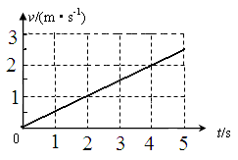
（2）物体与水平面间的动摩擦因数；
（3）经过10s时间拉力F对物体所做的功．
37°

-

28．（8分）如图所示，竖直平面内的3/4圆弧形光滑轨道ABC，其半径为R，A端与圆心O等高，B为轨道最低点，C为轨道最高点，AE为水平面．一小球从A点正上方由静止释放，自由下落至A点进入圆轨道，到达C点时速度大小为，重力加速度为g．求：
（1）小球到达C点时对轨道的压力F；
O
C
A
B
D
E
（2）小球到达D点时的速度大小v_{D}；
（3）释放点距A点的竖直高度h．

